Únase al curso
Parent Project® de ODE

Encuentre respuestas a sus preguntas sobre crianza de los hijos

¿Desea construir mejores relaciones con sus hijos?

El Parent Project® es un curso de 13 semanas, que le da a los padres, abuelos y apoderados las herramientas para construir familias unidas y saludables.
¡Todas las clases son gratuitas!

Inscríbase al Parent Project® y obtenga:

- Recursos para ayudarse a sí mismo y a sus hijos

- Herramientas para mejorar la asistencia en la es- cuela y el éxito de su hijo(s)
- Consejos para mejorar la comunicación con su hijo(s)
- Estrategias para prevenir el uso de alcohol y drogas

- Herramientas prácticas que trabajan para su familia

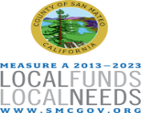
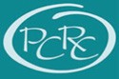
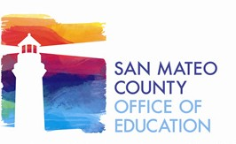
FE CHA S

Inicio de clases:
Martes 8 de Febrero del 2022
6:00 pm – 8:30 pm

Virtual Via Zoom
Fechas de las clases:
2/8, 2/15, 2/21, 3/1, 3/8, 3/15, 13/22, 3/29,
4/5, 4/12, 4/19, 4/26, 5/3

Idioma de la clase:
Español

Inscríbase con anticipación:
Alfred Pineda
parentproject@star-vista.org
(650) 730-8492

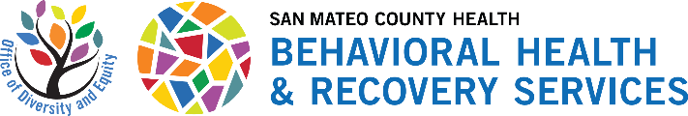

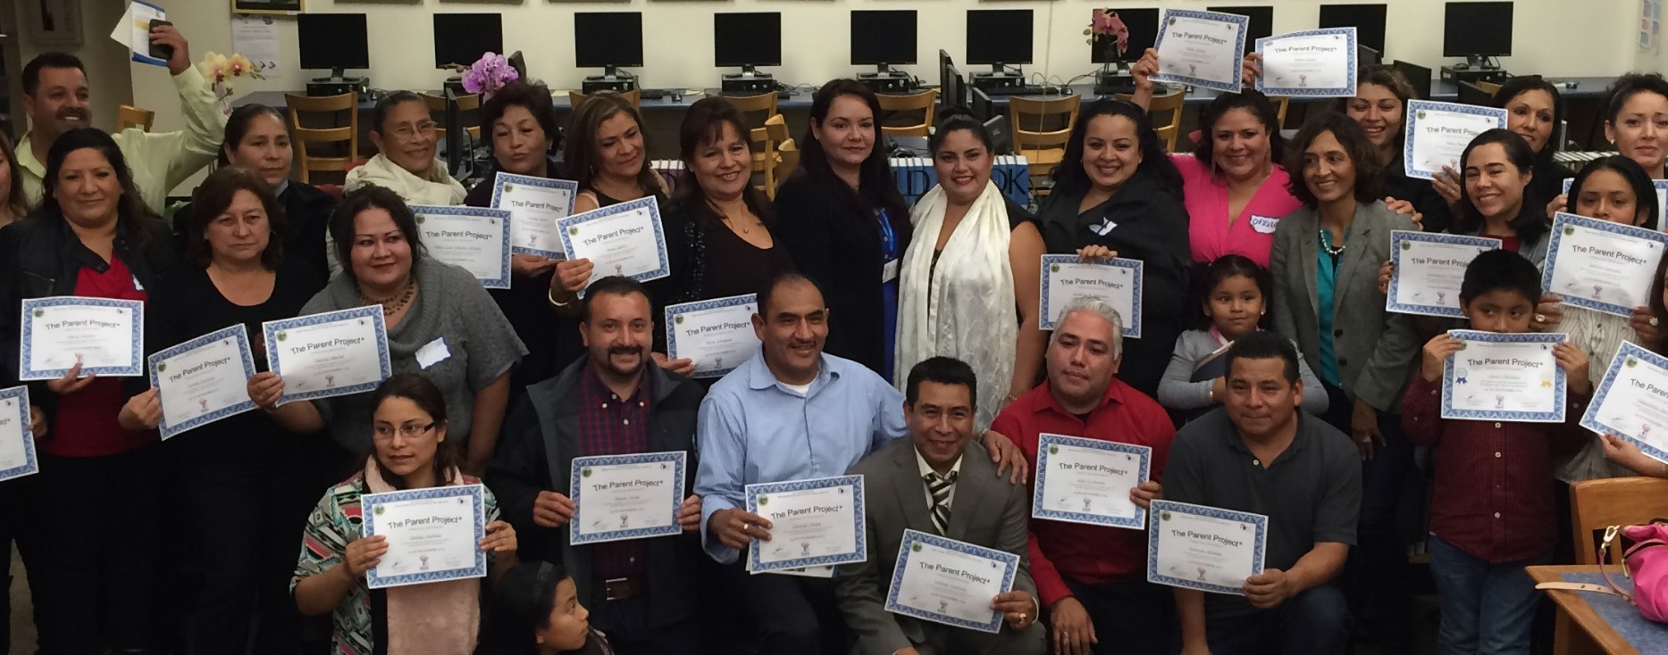
www.smchealth.org/ParentProject

